Giải mã thành công bí ẩn trăm năm của nàng Mona Lisa
"Mona Lisa" của Da Vinci có sức hấp dẫn không thể diễn tả được đối với giới khoa học, nghệ thuật suốt hàng trăm năm qua.
Đã hơn 500 năm từ ngày tuyệt phẩm "Mona Lisa" của đại danh họa toàn năng Leonardo da Vinci ra đời, giới khoa học và nghệ thuật khắp thế giới vẫn không ngừng giải mã những bí ẩn chứa trong đôi mắt, cặp mắt không mày và nụ cười của nàng.
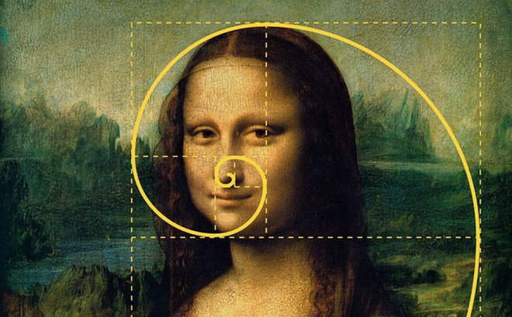
Tỉ lệ vàng trên khuôn mặt Mona Lisa: Khuôn mặt nằm gọn trong một hình chữ nhật vàng và cấu trúc phần còn lại của bức tranh cũng cấu trúc theo một vòng xoắn ốc vàng.
Sự mơ hồ khó đoán định của nàng cùng nét vẽ đầy điêu luyện của Da Vinci luôn là đề tài có sức hấp dẫn không ngừng trong các công trình nghiên cứu của các học giả cũng như trong các tác phẩm của giới nghệ thuật thế giới hơn nửa thiên niên kỷ qua.
Trong số những bí ẩn ẩn chứa trong họa phẩm của Da Vinci thì "tâm trạng của nàng Mona Lisa" chính là thách thức được cả người yêu nghệ thuật lẫn các chuyên gia thuộc ngành y học, tâm lý học và vật lý học "mổ xẻ" nhiều nhất.
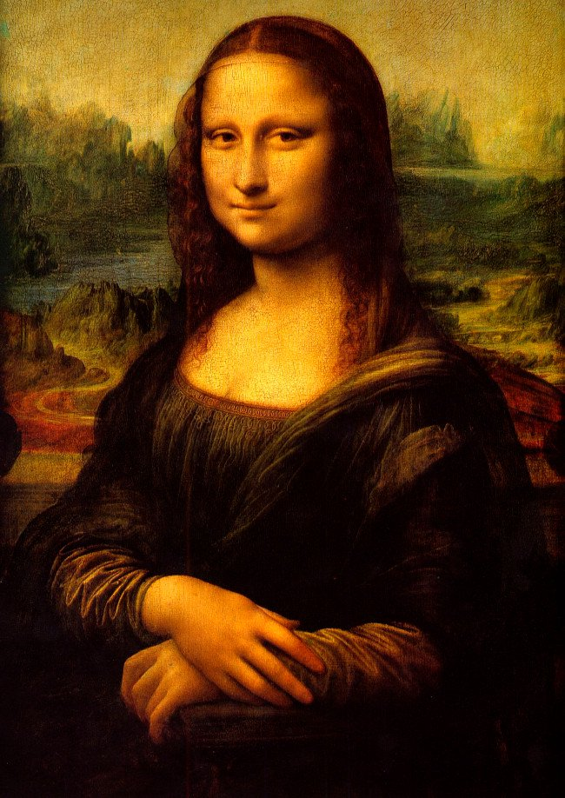
Tuyệt phẩm "Mona Lisa" của đại danh họa toàn năng Leonardo da Vinci (vẽ từ năm 1503–1506). (Ảnh: AFP).

Giải mã thành công bí ẩn trăm năm của nàng Mona Lisa
Mới đây, tiến sĩ, nhà thần kinh học người Đức Juergen Kornmeier, thuộc trường Đại học Freiburg (Đức) đã có phát hiện mới nhất về biểu hiện cảm xúc trên gương mặt của nàng Mona Lisa.
Phát biểu với hãng thông tấn AFP (Pháp), tiến sĩ Juergen Kornmeier và cộng sự cho biết, sau khi tiến hành thí nghiệm, nhóm nhận định nàng Mona Lisa hoàn toàn đang hạnh phúc
Để hiểu phát hiện này khiến các chuyên gia Đức ngạc nhiên như thế nào, ta phải so sánh với những nghiên cứu đã từng được các nhà khoa học thuộc trường Đại học Amsterdam (Hà Lan) và trường Đại học Illinois (Mỹ) công bố năm 2005:
Gương mặt của Mona Lisa có đầy đủ các cảm xúc "hỉ, nộ, ái, ố", cụ thể, gương mặt nàng thể hiện 83% hạnh phúc, 9% chán ghét, 6% sợ hãi, tức giận 2%, ít hơn 1% trung tính và 0% ngạc nhiên.
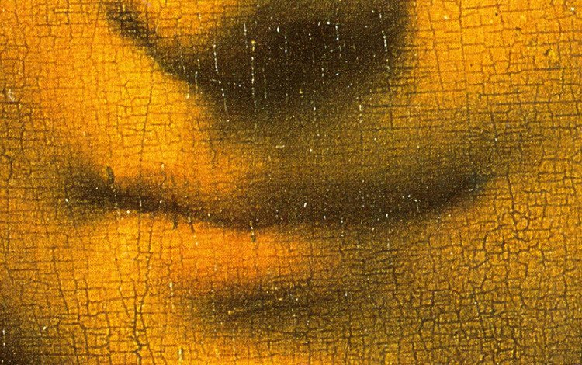
Nụ cười bí ẩn hàng trăm năm. (Ảnh: Internet).
Từ nhiều năm nay, giới học giả nhận định, khi mới nhìn "Mona Lisa", bạn sẽ thấy nàng đang nở một nụ cười ngọt ngào, nhưng cảm xúc trên gương mặt nàng sẽ dần chuyển sáng buồn man mác hay có chút cao ngạo nếu ta nhìn nàng một lúc lâu.
Quay trở lại với đội nghiên cứu của tiến sĩ Juergen Kornmeier, sử dụng phương pháp phân tích mọi yếu tố trên mặt (ánh mắt, nụ cười) để đánh giá cảm xúc trên gương mặt của con người cũng như nghiên cứu bản vẽ lại Mona Lisa, đội nghiên cứu đã dịch chuyển miệng của nàng Mona Lisa theo nhiều góc độ khác nhau để tạo ra 8 hình ảnh thay đổi của khóe miệng Mona Lisa.
8 hình ảnh khác nhau thể hiện sự chuyển động của khóe miệng nàng được đội tình nguyện gồm 12 chuyên gia đánh giá khoảng 30 lần.
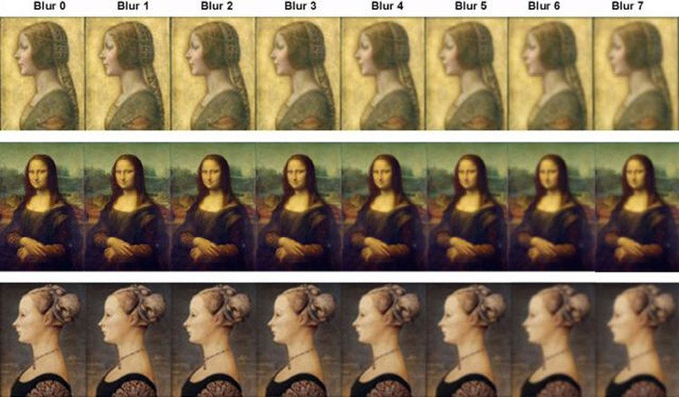
Đội nghiên cứu đã dịch chuyển miệng của nàng Mona Lisa theo nhiều góc độ khác nhau để tạo ra 8 hình ảnh thay đổi của khóe miệng Mona Lisa.
"Gần 100% chuyên gia tham gia đánh giá đều tin rằng, Mona Lisa ĐANG cười. Nàng thực sự ĐANG hạnh phúc. Mặc dù có một nét thoáng buồn nhưng chính điều đó càng khiến cho tác phẩm của Da Vinci trở nên hấp dẫn chúng ta hơn bao giờ hết", tiến sĩ Juergen Kornmeier, người đứng đầu nghiên cứu, kết luận.
Giải thích dưới góc độ tâm lý học, tiến sĩ Juergen Kornmeier cho biết, não bộ của chúng ta không có sự phân định chính xác 100% giữa cảm xúc hạnh phúc hay buồn bã khi quan sát gương mặt của người đối diện vì để hiểu người đó đang buồn hay vui còn phải xét vào ngữ cảnh.
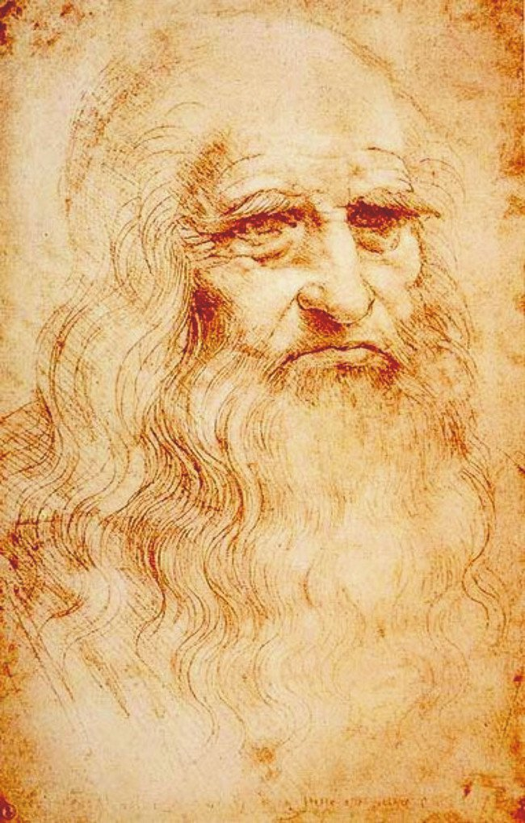
Tự họa của Leonardo da Vinci, vẽ bằng phấn đỏ trong khoảng 1512 và 1515.
Nhóm nghiên cứu thuộc trường Đại học Freiburg (Đức) vui mừng thông báo:
"Bằng tài năng xuất chúng của mình, Da Vinci đã tạo nên một tuyệt phẩm hội họa. Mặc dù, bức tranh còn ẩn chứa nhiều điều bí ẩn, song chúng tôi đã giải mã được một trong những bí ẩn trăm năm của Mona Lisa và kết luận: Gương mặt nàng biểu lộ niềm hạnh phúc".
"Phải diện kiến trước nàng, bạn mới có thể hiểu vì sao nàng lại bí ẩn đến cuốn hút vô cùng như thế!", Pascal Cotte - một chuyên gia mỹ thuật của Pháp nhận định.
Theo Trí Thức Trẻ

Định nghĩa ký họa phong cảnh?
Ký họa phong cảnh là lối vẽ nhanh phong cảnh bằng những đường nét giản lược, sau những nét vẽ phải lột tả được đối tượng phong cảnh mà người họa sĩ đang hướng tới.
Ký họa phong cảnh không yêu cầu người vẽ phải vẽ đúng từng chi tiết một mà chỉ cần khi người khác nhìn vào thì họ thấy được, nhận ra đối tượng ấy là được.
Định nghĩa ký họa nói chung:
Ký họa là lối vẽ nhanh, ghi lại sự việc hay đối tượng nào đó bằng những đường nét giản lược.Yêu cầu đầu tiên đối với người họa sĩ là phải lột tả được đúng đặc điểm, bản chất của sự việc, hiện tượng…
Tuy vậy, kí họa không phải là “sao y bản chính”, nếu so sánh kỹ bức ký họa với đối tượng thật thì không thể nào giống nhau trên từng chi tiết đâu. Chỉ cần nhìn tổng thể, người xem nhận ra đối tượng ấy… thì xem như ổn.
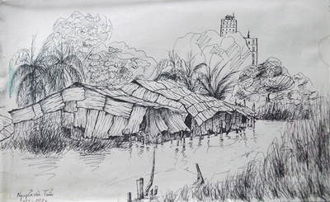
Người họa sĩ có thể ký họa trực tiếp (nghĩa là đối tượng ở ngay trước mặt) hoặc gián tiếp (đối tượng phải thông qua ảnh chụp…). Tất nhiên là ký họa trực tiếp thì dễ “bắt” được cái hồn của đối tượng mình được vẽ hơn rồi. Đây là một yếu tố tối quan trọng trong ký họa đấy bạn à, nhất là ký họa chân dung. Những sắc thái biểu cảm, cái thần của nhân vật, nếu họa sĩ ký họa lột tả được thì sẽ cho ra đời một tác phẩm rất sống động!
Có hai loại ký họa:
Ký họa nét: Dùng đường nét để thể hiện tác phẩm. Đôi khi vẫn có thể tạo mảng tổng quát bằng lớp đánh tổng quát.
Ký họa mảng: Dùng các mảng hình đậm, nhạt khác nhau làm nổi bật đối tượng. Các mảng phải có tỉ lệ và hình dạng chính xác.
Như vậy ký họa phong cảnh không phải là những cách vẽ nghệch ngoạc hay mơ hồ mà những nét vẽ đều phải có hồn và miêu tả được phong cảnh.

Điểm qua các trường phái chính trong hội họa
Khi nói đến hội họa, người ta thường hay nhắc tới cụm từ “trường phái”, đây là một cụm từ dùng để chỉ phong cách trong đó phân loại một nhóm các họa sỹ có chung những kỹ thuật và phương pháp thể hiện.
Vậy trên thế giới có bao nhiêu trường phái hội họa? Chúng ta cùng tìm hiểu nhé:
Trường phái ấn tượng:
Tên tiếng Pháp: Impressionnisme; tiếng Anh:Impressionism là một trào lưu nghệ thuật bắt đầu tại Paris (Pháp) vào cuối thế kỷ 19.
Trường phái ấn tượng đánh dấu một bước tiến quan trọng của hội họa. Cái tên "ấn tượng" do các nhà phê bình gọi theo một bức tranh nổi tiếng của Claude Monet:Impression, soleil levant (Ấn tượng mặt trời mọc).
Hậu Ấn tượng
Từ sau ấn tượng, nhiều nghệ sĩ độc lập tìm tòi sáng tạo và đi theo các hướng khác nhau. Mặc dù họ không có phong cách sáng tác giống nhau, nhưng được gọi chung là hậu ấn tượng.
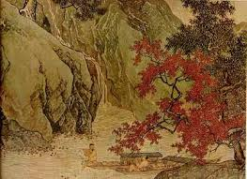
Lập thể
Chủ nghĩa lập thể, còn gọi làtrường phái lập thể, (Cubism) là một trường phái hội họa tạo ra cuộc cách mạng về hội họa và điêu khắc châu Âu vào đầu thế kỷ 20.
Trong tác phẩm của họa sỹ lập thể, đối tượng được mổ xẻ, phân tích và được kết hợp lại trong một hình thức trừu tượng.Chủ nghĩa lập thể do Georges Braque và Pablo Picasso khởi xướng năm 1906 tại khu Montmartrecủa kinh đô ánh sáng Paris, Pháp. Họ gặp nhau năm 1907 và làm việc cùng nhau cho đến năm 1914 khi Đệ nhất thế chiến bắt đầu.
Lập thể phân tích
Picasso và Braque sát cạnh bên nhau để mở đường cho ý tưởng tiền lập thể vào những năm 1906_1909 sau đó là "chủ nghĩa lập thể phân tích" (1909-1912). Vào thời kỳ này, hội họa của họ là nhiều bề mặt gần như đơn sắc, những đường thẳng không hoàn thiện, những hình khối đan xen lẫn nhau.
Lập thể tổng hợp
Trong lập thể tổng hợp, bố cục của bức tranh gồm các chi tiết chồng chất lên nhau, những chi tiết này được tô sơn hoặc được trát sơn lên nền vải, chúng có màu sắc sặc sỡ hơn. Không giống như lập thể phân tích, ở đó vật thể bị bẻ gãy làm nhiều mảnh, lập thể phân tích cố gắng kết hợp nhiều vật thể với nhau để tạo nên các hình khối mới.
Trừu tượng
Nghệ thuật Trừu tượng là trào lưu hội họa đầu thế kỷ 20, vào những năm 1910 đến 1914. Nghệ thuật trừu tượng không thể hiện đối tượng một cách hiện thực như mắt nhìn thấy mà biểu thị những ý nghĩ, cảm xúc của nghệ sĩ về một vài nét nào đó của đối tượng. Trừu tượng cũng tồn lại nhiều dạng: trừu tượng hình học, trừu tượng sáng tạo, trừu tượng biểu hiện...
Chủ nghĩa Biểu hiện
Chủ nghĩa biểu hiện hay Trường phái biểu hiện (Expressionism) là một trào lưu nghệ thuật xuất hiện và phát triển ở Châu Âu vào những năm cuối thế kỷ 19 đầu thế kỷ 20, thể hiện trong nhiều dạng nghệ thuật, từ hội họa, kiến trúc cho đến văn học, thơ ca, nhạc kịch và điện ảnh.
Phục hưng
Phục Hưng (tiếng Ý:Rinascimento, từ ri- "lần nữa" và nascere "được sinh ra") là một phong trào văn hóa trải dài thế kỷ 14 đến thế kỷ 17, khởi đầu tại Florencevào hậu kỳ trung cổ và sau đó lan rộng ra phần còn lại của châu Âu. .
Dù là các lĩnh vực nào, kiến trúc hay hội họa thì đều có những trường phái riêng biệt, nếu bạn muốn đi sâu vào nó thì trước tiên nên tìm hiểu rõ các khái niệm để hình dung tổng quát về mọi thứ.

